**סיכום המאמר השמת נוסעים בנסיעות שיתופיות עפ"י החשיבות הסביבתית**

**נכתב ע"י ד"ר חייה לוינגר, ד"ר נועם חזון וד"ר עמוס עזריה מאוניברסיטת אריאל.**

מגיש ויקטור קושניר.

**מבוא**

הבעיה שהמאמר בא לפתור היא בעיה חברתית הקשורה לנסיעות השיתופיות, שבהם קבוצת נוסעים עם מסלולים דומים, חולקים רכב אחד ובכך גם פותרים את בעית ההתנידות האישית ויחד עם זאת חוסכים את רוב הוצאות הנסיעה וגם פותרים כמה בעיות סביבתיות כמו הורדת כמות הרכבים בכביש וכמות הפחמן הדו חמצני הנפלט מהרכב. לפי הסקרים שנערכו בארה"ב ב 2009 נמצא כי בערך 83.4% מכלל הנסיעות במדינה בוצעו ע"י הרכבים הפרטים. בממוצע תפוסת הרכב הממוצעת היא 1.67 אנשים. תוצאה כזאת אומר שמספר מופרז של רכבים נמצא כל הזמן על הכביש ובכך מגביר את זיהום האוויר ע"י פליטת הפחמן הדו חמצי, צריכת הדלק וכמות העומס בכבישים, מה שגם עלול להצריך השקעות נוספות להרחבה ותחזוקת הכבישים. הגברת השימוש ברכבים אוטונומים יכולה לתרום לפופולריות של הנסיעות השיתופיות, מהסיבה הפשוטה שזה הרבה יותר קל וזול לחברות לתחזק ציא של רכבים אוטונומים שעונים לצרכים של המשתמשים השונים. בהנתן קבוצת נוסעים הנמצאים בנקודת מוצא כלשהי, שרוצים להגיע לאותה נקודת היעד וגם לחזור חזרה מאוחר יותר. לכל אחד מהמשתמשים יש רכב משלו אבל לכל נוסע יש העדפה אישית לגבי האנשים שאיתם הוא רוצה לנסוע ביחד באותו הרכב. כלומר, כל נוסע רוצה לנסוע רק עם האנשים שהם החברים שלו. יחד עם זאת, הרכבים כידוע מוגבלים מבחינת כמות הנוסעים אותם הם יכולים להכיל. המטרה היא לסדר את הנוסעים ברכבים בכמות כמה שיותר גבוהה, כך שבכל רכב יסעו רק האנשים שהם החברים אחד של השני.

במילים אחרות, ניתן לפרמל את הבעיה לבעיה של מציאת איחודים חברתים, שמוגדרים ע"י רשת חברתית. הרשת מוגדרת ע"י גרף לא ממושקל ולא מכוון, שבו הקודקודים הם הנוסעים והצלעות מיצגות את קיום הקשר החברתי בין הנוסעים. פונקצית התועלת של נוסע כלשהו היא כמות החברים שיש לו בחבורת האנשים שבו הוא נמצא. בנוסף, קימת מגבלת גודל החבורה, נסמן אותה עם k, שנובעת מהכיבולת המקסימלית של הרכב.

המאמר מראה שהבעיה היא קשה חישובית לכל . כלומר, הבעיה היא NP-Complete. ולכן, המאמר עוסק בפיתוחו של אלגוריתם קירוב, שערך הקירוב שלו הוא . כמו כן, המאמר מראה שיחס הקירוב הוא צמוד עבור האלגוריתם, כלומר האלגוריתם מספק פתרון שהוא בדיוק  מהפתרון האופטימלי. בנוסף, המאמר מנתח את התרחיש בו אין מנגנון מרוכז לשיוך נוסעים לרכב, ומניח שהנוסעים מצטרפים לרכבים באופן שרירותי אך מקסימלי. המאמר מראה שיחס הקירוב עלול ליפול לכל היותר ל . זאת מאחר שברוב הרכבים, כמות המקומות ישיבה היא יחסית נמוכה k∈{3,4,5} .

עפ"י המאמר, נושא פתרון בעית איחודים תלוי חברה שיך לשדה הרכבות האיחודים החברתים, שהוא שיך לחקר של מערכות מרובות סוכנים.

**עבודות קודמות**

על מנת למקם בהקשר המתאים, המאמר מתחיל מתיאור כללי של בעיות ניתוב רכבים ובעיות תזמון.

בפרט, בעית ניתוב הרכבים המסורתית וחלק מההרחבות שלה עוסקות במציאת מערך מסלולים אופטימלי עבור צי רכבים במטרה לספק או לאסוף מוצרים עבור קבוצה נתונה של לקוחות. סוג זה של בעיות מוגדרות שם כבעיות ניתוב רכבים עם גרירה אחורית.

סקר אחר, יותר עדכני, גם כן מגדיר שיטה לסיווג הגרסאות השונות לבעית ניתוב הרכבים לפי 11 קריטריונים.

סוג נוסף של בעיות זה בעיות ניתוב רכבים עם איסוף והובלה של משלוחים.

מבעיות אלה, נובעת תת קבוצה נוספת של בעיות הנקראת בעיות משלוח בחיוג, בהן המוצר המועבר זה הנוסע עם נקודות איסוף ומשלוח משויכות. בעיות מסוג זה שונות מבעיות אחרות בניתוב רכבים בכך שבהם יש לחשב את משקלי עלויות ההובלה ואי הנוחות של המשתמש זה מול זה על מנת לספק פתרון הולם. כלומר בעיות אלה מצריכות לדעת גם את רמת שביעות הרצון של המשתמש.

נושא נוסף שקרוב לנושא של מאמר זה הוא נושא הנסיעה השיתופית. בקטגוריה זו נהגים יכולים לבחור לאסוף נוסעים נוספים ליעד המשותף. הרעיון של הנסיעות השיתופיות בא לידי ביטוי בשיתוף פעולה ארוך טווח במטרה לטיל ביחד למטרות כלשהן. לאומת זאת, טרמפים בהגדרתם מוגדרים להיות אירועים חד פעמים. מספר עבודות החוקרות את הנסיעות השיתופיות בוצעו.

כך או אחרת, אף אחד מהמחקרים הנ"ל לא בוחן את הרעיון של לקיחה בחשבון את קשרי החברות בין הנוסעים, למרות שכן קים מחקר שמניח בבסיסו שכל הנוסעים הם זרים אחד לשני.

כמו כן, קים גם מחקר שמודד את רמת הדמיון בין הנוסעים ומניח שקימים נוסעים שמעדיפים לנסוע עם אנשים שדומים להם, בעוד שיש כאלה שמעדיפים לגוון. על פי המאמרים האלה קים סף מרחק כלשהו שעבורו כל נוסע מוכן לוותר על הנסיעה וללכת ברגל ועוד מדד של זמן שעבורו כל נוסע מוכן לחכות. לאחר מכן, מורכבים מודלים מבוססי יוריסטיקה להורדת כמות הנהגים ועוד אחד של העלאת ממד שביעות הרצון של הנוסעים משותפים שלהם לנסיעה.

לפי הנאמר במאמר, לא נמצא אף מחקר שעוסק בהשמת נוסעים לרכבים שיתופים במטרה לקבל את המספר המקסימלי של קשרי חברות בין הנוסעים ברכב.

כמו כן, קים מחקר דומה בנושא הרכבת קואליציות, שגם כן עוסק בגרף חברויות שמטרתו להפיק כמות מקסימלית של חברים בכל קבוצה. אבל המאמר ההוא דורש חלוקה בדיוק לk קבוצות, בלי שום מגבלה על גודל של כל קבוצה.

מחקר נוסף גם כן מתעסק בהרכבת בנושא דומה שבו קימת מגבלה על גודל של כל קבוצה. במודל המוצע שם, מוצג מנגנון אנסטרטגי שמשיג ביצועים הוגנים במסגרת הניסוי, לאומת זאת הוא לא מגובה בשום ביסוס תיאורטי.

מחקר אחר שמדבר על בעיית יצירת קואליציה מקוונת. בדומה למחקר זה, הם גם רואים את התרחיש שהקואליציות מוגבלות במספר כלשהו. הם שוקלים שני מקרים לערכה של קואליציה, סכום משקלי קצוותיה, שדומה למחקר זה וסכום משקלי קצוותיה חלקי גודלה. עם זאת, בשני המקרים הם מתייחסים רק לגרסה המקוונת, כלומר, הסוכנים מגיעים ברצף ויש לשייך אותם לקואליציה כשהם מגיעים. לא ניתן להתאים מאוחר יותר.בנוסף, הם מראים שאלגוריתם חמדני פשוט משיג יחס קירוב של  כאשר ערך הקואליציה הוא סכום המשקולות.

**הגדרות**

K הוא מספר המיצג את מספר המקומות ברכב.

הגדרה 3.1 (השמה עם חשיבות חברתית), בהנתן מספר k וגרף חברויות לא מכוון G=(V,E) כש

אם וגם הם חברים. המטרה היא למצוא השמה P, שהיא חלוקה של V, כך ש, והערך של P, הוא מקסימלי.

עבור k=2, הבעיה זהה לבעית מציאת שידוך מקסימלי בגרף, כידוע בעיה זו ניתנת לחישוב בזמן פולינומי ולה קים אלגוריתם. עבור הבעיה נהפכת ליותר קשה. להוכחת הקושי, נגדיר לכל את הבעיה .

הגדרה 4.1 (), בהנתן גרף לא מכוון G=(V,E) , תחליט איפה ניתן לחלק את V לקליקות מנותקות, כך שכל קליקה בנויה בדיוק מ k קודקודים.

למה 1, נמצאת ב NP-Complete לכל .

משפט 1, הכרעת בעית השמת בנסיעות שיתופיות בהקשר של חשיבות סביבתית, שיכת ל NP-Complete.

**אלגוריתמים והוכחת נכונות**

**אלגוריתם 1 (MnM):**

* קלט: גרף G=(V,E)
* פלט: חלוקה P של G.
* לכל l מ 1 עד k-1:
  + זיווג מקסימלי ב
  + גרף ריק
  + לכל :
    - הוסף קודקודל
    - מחק את מ
  + לכל :
    - לכל :
      * אם אזי:
        + הוסף את ל
* חלוקה ריקה
* לכל :
  + הוסף את ל P
* החזר את P

מאחר והראינו שהבעיה ב NP-Complete, אלגוריתם ה MnM, הוא אלגוריתם קירוב לכל . האלגוריתם בנוי מ k-1 סבבים, כך שכל סבב מורכב משלב השידב שאחריו מגיע שלב המיזוג. באופן יותר ספציפי, בסבב l האלגוריתם מחשב את הזיווג המקסימלי לכל

(כש). בשלב המיזוג האלגוריתם מיצר גרףשמכיל את קודקוד האיחוד לכל זוג של קודקודים תואמים. כמו כן, הוא גם מכיל את כל הקודקודים הלא מזווגים, ביחד עם הצלעות שלהם לקודקודי האיחוד. כל קודקוד ב מחובר עם לכל היותר l קודקודים מ. בסיום הריצה, האלגוריתם מחזיר את החלוקה P, של כל הקבוצות המתאימות.

כמו כן, חשוב לציין שניתן לשפר את MnM כך שהחלוקה תהיה מקסימלית, כלומר, לא לאפשר ששתי קבוצות יכולות להצטרף יחד ולהוסיף קצוות נוספים. ניתן להשיג זאת על ידי הרצת MnM, והוספה של צלעות בין כל שני צמתים שמאוחדים תחת קודקוד האיחוד, כל עוד ניתן למזג אותם יחד מבלי להפר את הנפח k. צלעות מרובים בין שני קודקודי איחוד, ניתנים להורדה עד שנשארת צלע אחת או ע"י הזנת משקל לצלעות יחסית למספר הצלעות. ואז, MnM יכול להמשיך בתהליך השידוך והמיזוג לעוד סיבובים נוספים, אך בתהליך המיזוג, הוא גם מוסיף צלעות בין שני צמתים שהיו מאוחדים לפני זה, כל עוד ניתן למזג אותם יחד מבלי להפר את הנפח k.

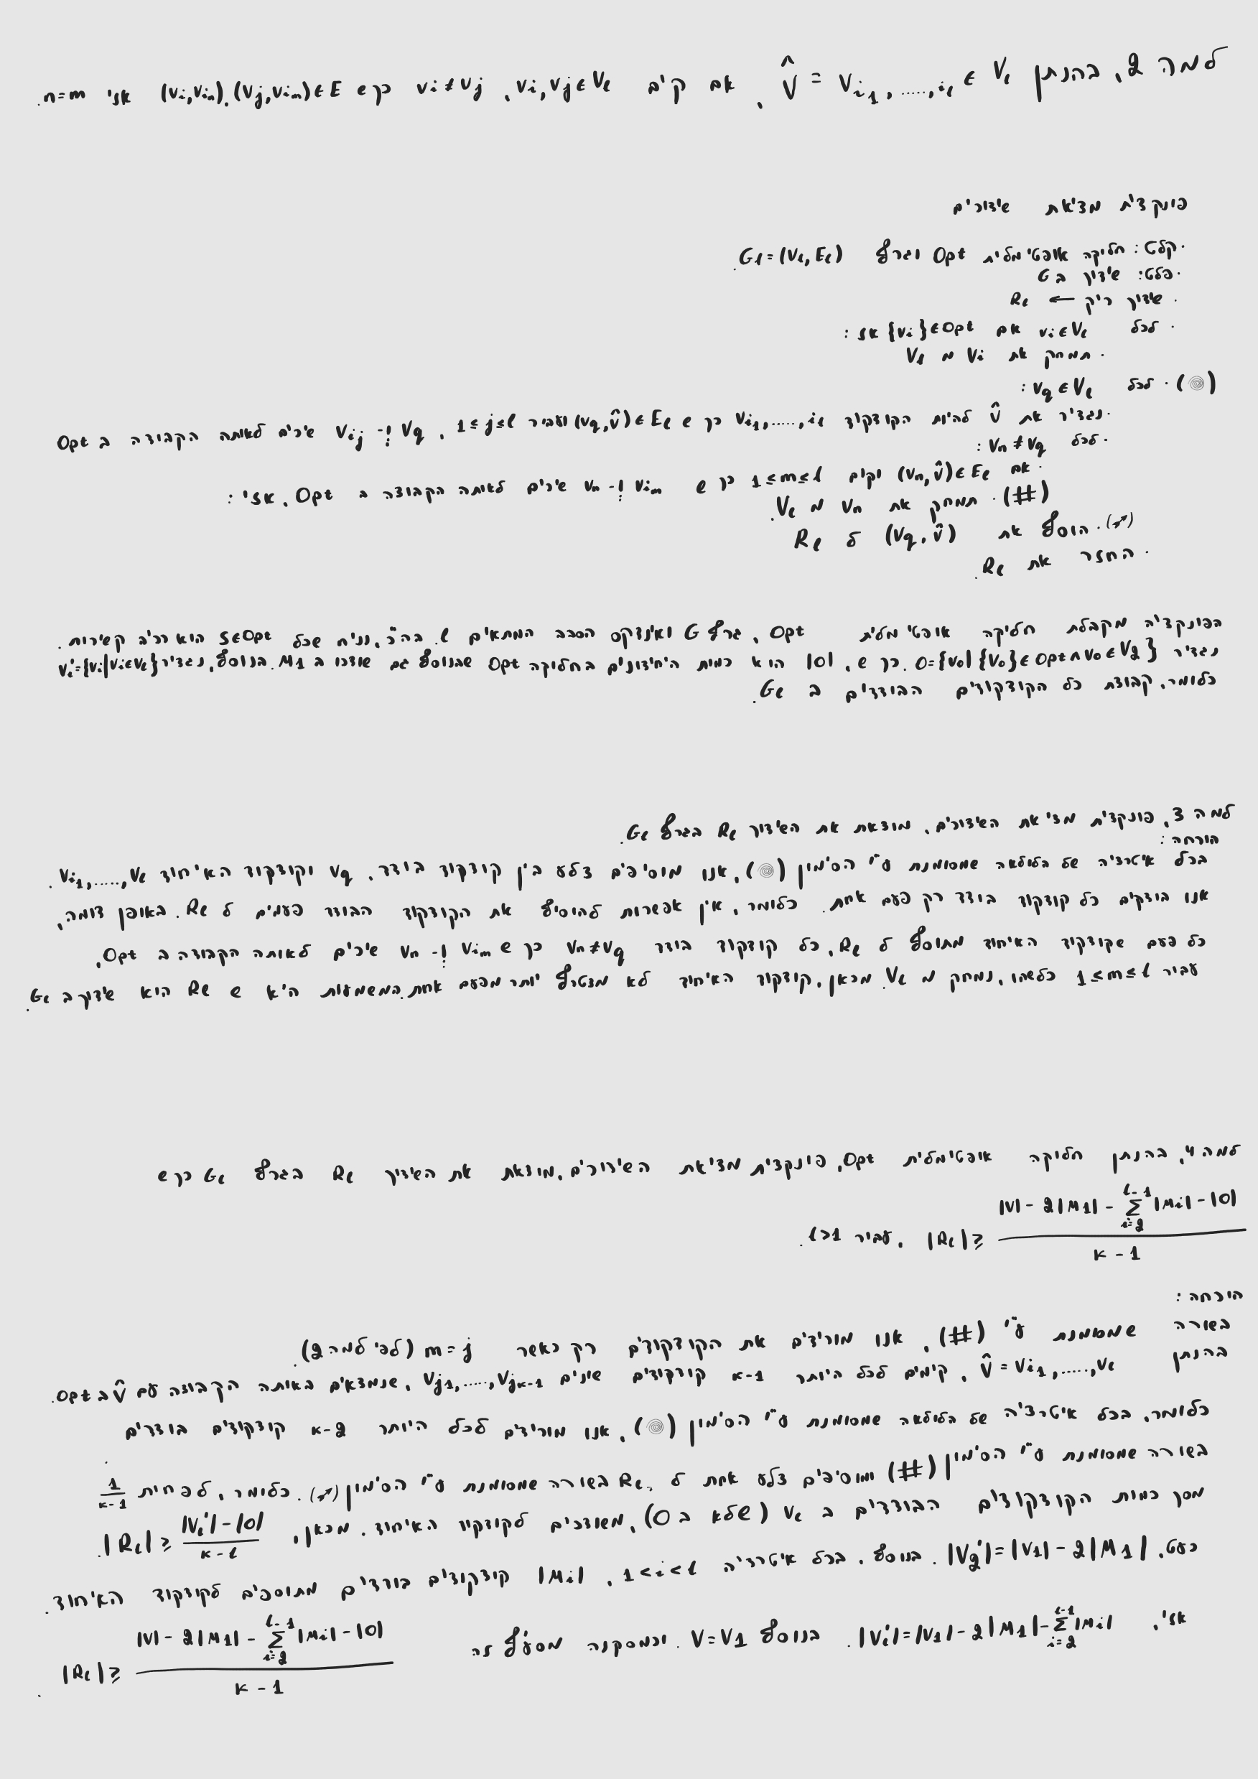

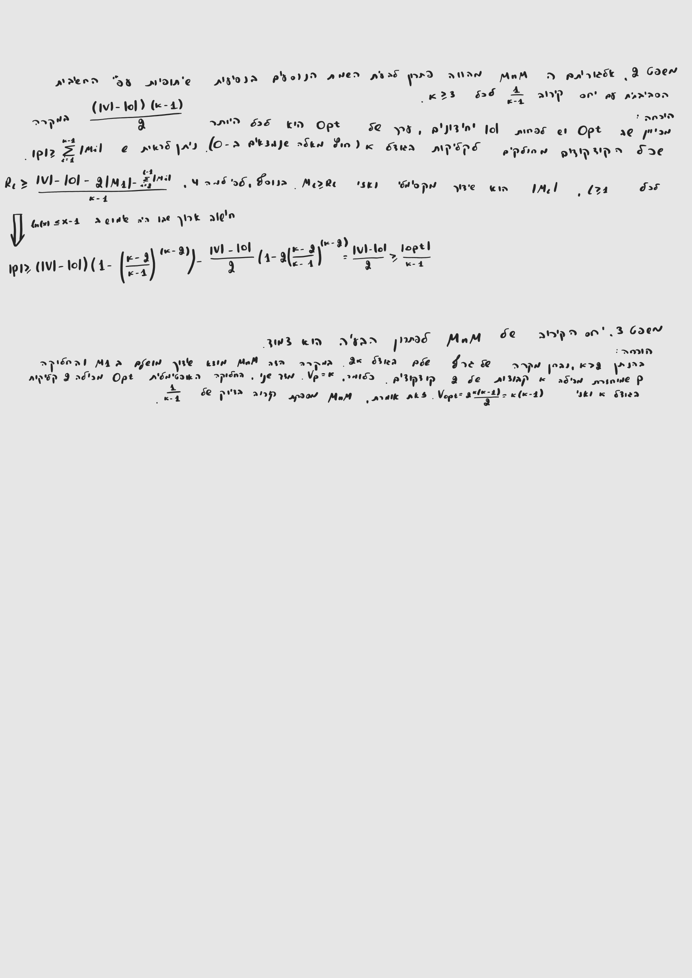

**השמה בהתפלגות**

בחלק הזה המאמר מדבר על פונקציה שמטרתה למדל התנהגות של נוסעים בבעית ההשמה עפ"י דרישות חברתיות כשאין שיטה מרכזית שמגדירה את ההשמה. נניח שהנוסעים מתחלקים באופן שרירותי ומקסימלי, כלומר, הם מתחלקים כך שאין אפשרות להוסיף קישורים נוספים. פונקציה זו נקראית Arbmax. בה"כ, נניח שכל קבוצה היא רכיב קשירות. לאחר מכן, מוצג ומוכח משפט רלוונטי.

משפט 4, לכל k, הפונקציה Arbmax מספקת יחס קירוב של לכל היותר.

הוכחה:

בהנתן k וגרף G. עבור k קודקודיםעם הצלעותלכל קודקודיש

k-1 שכנים נוספים שמחוברים רק אליו, כלומר, הוא קודקוד פנימי של גרף בצורת כוכב עם

k-1 עלים. ניתן לראות ש Opt בנוי מ k קבוצות, כך שכל קבוצה בנויה מגרף מהסוג שתואר במשפט הקודם. מכאן, . מצד שני, Arbmax עלול לחלק את הגרף כך שהקודקודיםיתקבלו כולם באותה הקבוצה. מכיוון שאין צלע שמחברת את k הקודקודים לקודקודים חיצונים, הערך של החלוקה שתתקבל היא k-1. אזי, Arbmax מספק יחס קירוב של לכל היותר.